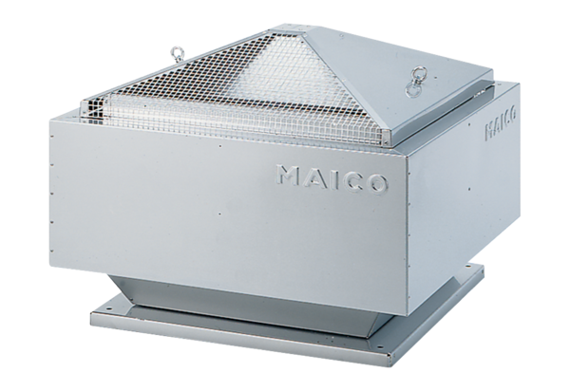Radiální střešní ventilátor DRD 31/4 BObsah dodávky: 1 kusSortiment: C
Typové číslo: 0087.0104Výrobce: MAICO

